# Пояснительная записка

## 1. Введение

### 1.1 Описание проекта

Проект представляет собой образовательное приложение, разработанное для изучения языков программирования. Основная цель приложения - предоставить пользователям интерактивные уроки, задания и возможность написания своего кода.

### 1.2 Технологии

Приложение реализовано с использованием следующих технологий:

* **PyQt5:** Для создания графического интерфейса.
* **SQLite:** Для хранения данных пользователей и их прогресса.

## 2. Основные функциональности

### 2.1 Интерфейс приложения

Главный экран приложения предоставляет пользователю выбор уроков по различным темам. Каждый раздел содержит задания, которые пользователь выполняет, изучая основы программирования.

Рисунок 1: Главный экран приложения.

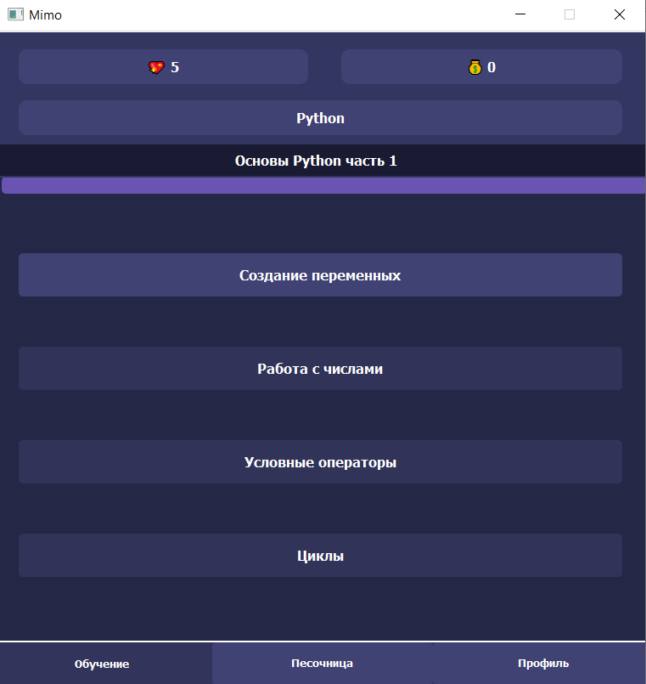

### 2.2 Обучение

Пользователям предлагаются задания по различным темам, таким как создание переменных, работа с числами, условные операторы и другие. Пользователь проходит задания, повышая свой уровень знаний.

### 2.3 Работа с пользователями

Приложение поддерживает систему входа и выхода из аккаунта. Данные пользователя (жизни, монеты, опыт) сохраняются в базе данных SQLite, обеспечивая сохранность прогресса.

### 2.4 Выполнение кода на Python

Пользователи могут вводить и выполнять код на Python непосредственно в приложении. Результаты выполнения кода отображаются в текстовом виджете.  
Также написанный код можно сохранять у себя на компьютере

Рисунок 2: Экран для написания кода на Python.

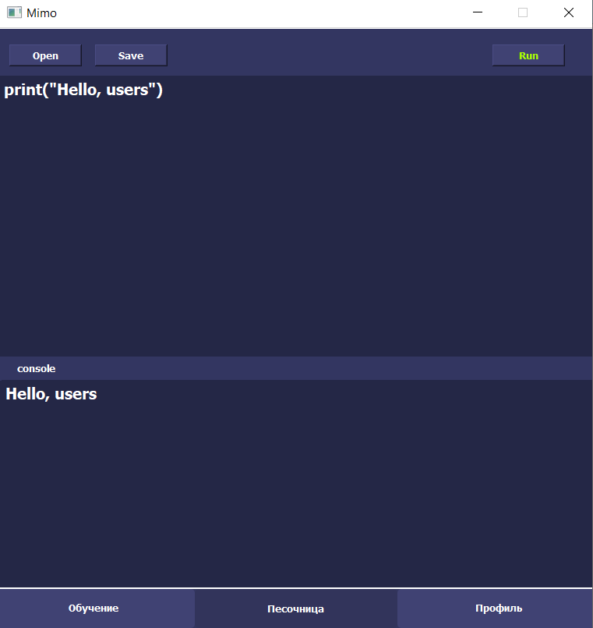

### 2.5 Таймеры и анимации

Используются таймеры для восстановления жизней пользователя и анимации заполнения прогресс-баров при успешном выполнении заданий.

## 3. Управление прогрессом и данными

### 3.1 База данных SQLite3

База данных используется для хранения информации о пользователях, их прогрессе и достижениях.

### 3.2 Обновление данных

Данные пользователя (жизни, монеты, опыт) регулярно обновляются и сохраняются в базе данных SQLite. Обновление происходит в реальном времени.

## 4. Заключение

Проект предоставляет образовательное приложение по изучению, обеспечивая интересный и взаимодействующий способ обучения основам программирования. Улучшение интерфейса и расширение функционала могут привести к еще более привлекательному и полезному приложению.

**Приложение создал Сидлецкий Владислав**